概要设计说明书

20173585 刘硕

1．引言
1.1编写目的
在编写《超市管理系统》软件之前，对现今超市的基本运营方式进行了调查。了解到近几年超市是经营规模的日继扩大，管理基本靠人力完成。小型超市在业务上需要处理大量的信息，因此该需求规格说明书为实现提高工作效率，帮助超市工作人员利用计算机，极为方便的对超市的有关数据进行管理、输入、输出、查询等操作，是使杂乱的超市数据能够具体化、直观化、合理化等。同时为了保证项目团队按时保质保量地完成项目目标，便于项目团队成员更好地了解项目情况，使项目工作开展的各个过程合理有序，因此以文件化的形式展示出来。
1.2背景
该超市管理系统软件是一功能比较完善的超市经营与数据管理软件，具有数据操作方便高效迅速等优点。该软件采用功能强大的数据库软件开发工具进行开发，可在应用范围较广的WINDOWS系列等操作系统上使用。
1.3定义
SMS：Supermarket Management System，超市管理系统。
1.4参考资料
《计算机软件开发规范（GB8566-88）》
《计算机软件需求说明编制指南（GB9305-88）》
《软件生命周期过程（GB8586）》

2．总体设计
2.1目标
- 该管理软件将对超市进行资料管理和统计，对商品的进货单和产品的销售单进行录入管理和统计
- 该管理软件将根据用户的输入信息，进行进货、退货、销售、销售退货等基本的进销存管理
- 该管理软件将根据用户的需要对进货、销售、库存情况进行查询，并能打印详细信息
- 该管理软件将根据用户的需要对销售情况已图标的方式进行显示以分析销售情况，方便管理人员灵活调整进货等。
- 该管理软件将为用户提供账号管理工具，一遍用户队长好进行管理，不同的用户具有不用的权限，权限分配由管理员分配，默认根据员工类型分配权限。
2.2运行环境
运行平台：Windows 2000/xp 及以上操作系统
数据库管理软件：oracle 9i 及以上
分辨率：最佳效果 1024*768像素
2.3需求概述
系统协助中小型超市工作人员实现各种日常是我的管理，其中，收银员具有销售管理的权限，进货人具有进货管理的权限。仓库管理员具有仓库管理的权限。一般工作人员既有查看资金信息的工作情况的权限。经理具有查看销售情况、进货情况、销售分析、进货分析等权限，此外，对于系统本身的维护，系统具备一定的安全机制和信息备份机制，对用户分级管理，设置用户权限，保证系统安全性。
2.4软件体系设计
超市管理系统的核心是对商品信息的维护与管理，是以商品数据为中心的体系结构，依靠数据联通各个部件并使之协调工作。
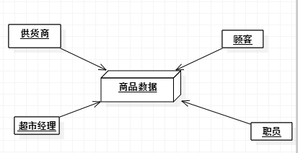

2.5顾客服务子系统/模块设计

超市管理系统中顾客服务部分的核心是为顾客提供图书的节约和归还服务。主要是玩成1各科提供购物卡，系统根据购买会泽进行验证，符合条件的则准予购买；顾客携带欲退货商品，在系统检查是否超期后，将退货商品收入库中，否则不予退货。

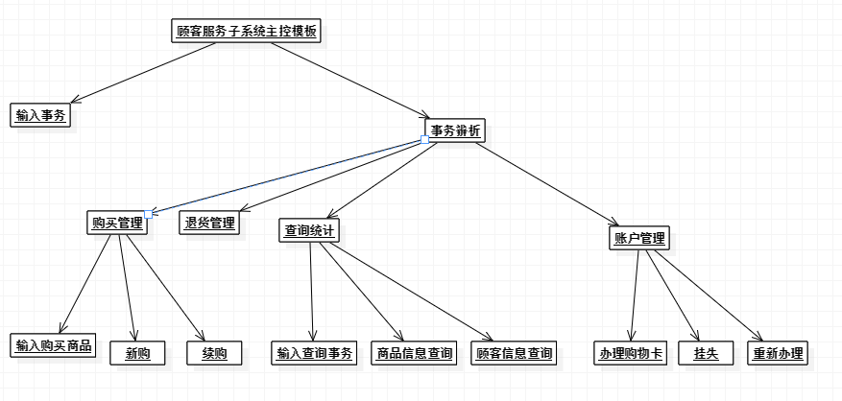

3．接口设计

3.1外部接口
1.窗体窗口
本系统采用Microsoft Visual Studio .Net 2000设计，用户交互界面采用的是基于Windows的窗口界面
2.硬件接口
CPU：Intel P3及以上
内存：256MB及以上
输入设备：条形码扫描仪，键盘，鼠标
硬盘：10GB及以上
3.软件接口：
.NET框架：Mirciftsoft .NET Framework V4版本及以上
数据库服务器：Mircosoft .NET Framework v4版本及以上
3.2内部接口
为了来满足窗体模块间相互调用的数据传递，系统通过构造函数将数据传达到新的窗体。

4．运行设计
4.1运行模块组合
- 系统分成几个相对独立的模块，但这些模块都进行集中式管理。
- 分层的模块化程序设计思想，整个系统才欧永模块化结构设计，作为应用程序有较强的可操作性和可扩展性。
- 合理的数据流设计，再应用系统设计中，相对独立的模块间以数据流相互连接，使各个模块间的耦合度较低，方便系统安全性。、
4.2运行控制
用户按照软件说明书正常操作即可。通过窗体中的按钮进行控制，根据提示输入数据。
4.3运行时间
该管理系统软件从启动到进入系统界面的时间正常情况下应少于5秒，录入并更新数据的时间正常情况下少于2秒。

5．系统数据结构设计
5.1逻辑结构设计要点
5.2物理结构设计要点
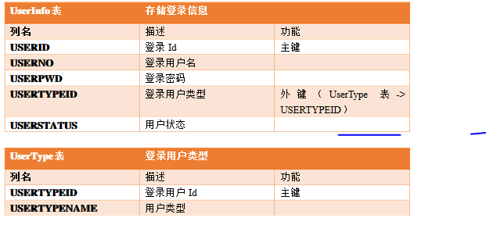
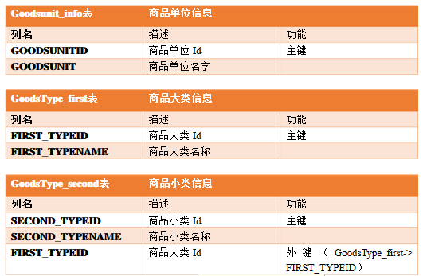
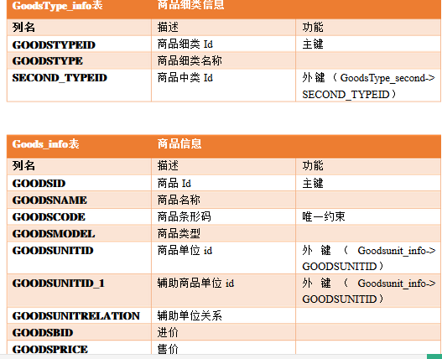
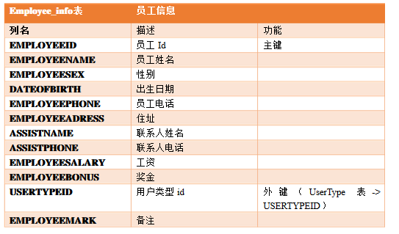
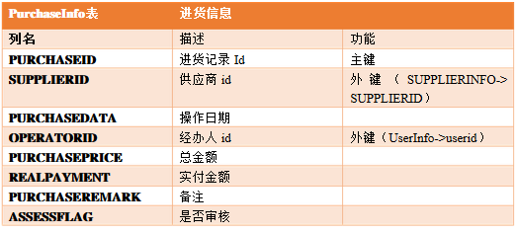
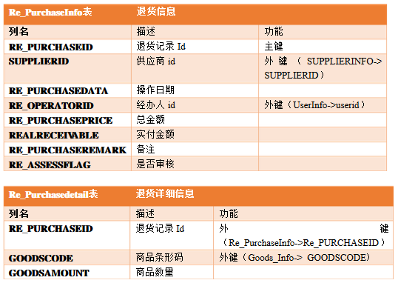
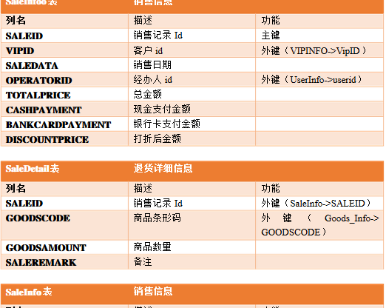
5.3数据结构与程序的关系

该数据库只可以用标准的SQL语句与数据结构进行交互，互交过程采用通用的数据访问接口。

6．系统出错处理设计
6.1出错信息
在模块测试时我们主要从以下几个方面考虑：
- 模块接口
- 局部数据结构
- 重要执行通道
- 出错处理通道
- 影响上述方面的边界条件
测试时进行代码审查，从数据类型，变量声明，数据结构进行审查，然后进行功能测试，从输入一些简单的数据开始执行一遍，观测运行期间变量的变化，运行中值的变化范围。改变测试方案来变换另一个角度进行测试，发现错误并记录，修改代码，测试条件使程序通过多层分支，判别运行结果从而完成模块测试。
6.2补救措施
在测试过程中运用到调试技术：
- 采用debug调试语句，跟踪数据
- 嵌入打印语句，输出中间结果
- 利用Visual Studio 2003 中调试工具，从调试窗口观测变量的变化
- 设置断点，观察程序在断电附近的状况
评估运行的可靠性问题
- 结果正确
- 运行速度
- 空间利用率
- 算法的可行性
7.安全保密设计
1.系统采用了权限分配的设置，不同的使用者具有相应的权限。例如收银员只有销售管理的权限，经理有查看所有记录的权限等，对不同的人设置不同的权限。有效保证了数据的安全性，当然权限分配有管理员灵活分配。
2.另外，系统中这种操作都会记录操作者的信息，当数据产生问题时，可以追溯到负责人，保证了每条数据都有迹可循。
8.维护设计
为了系统的顺利投入使用，对系统进行日常的维护，包括定期的数据库整体检查，系统BUG的定期修复。

